**作 者 推 荐**

**马丁•伯克哈特（Martin Burckhardt）**

**作者简介：**

文化理论家兼媒体作家**马丁•伯克哈特（Martin Burckhardt）**生于1957年，曾在科隆学习日耳曼语言学，戏剧和历史。1985年后他在柏林担任自由作家和声乐艺术家。除去艺术工作，他还在艺术高等院校，柏林洪堡大学和柏林自由大学任教。他的著作包括《来自机器的精神——文化变革史》《Brandlhuber——一个虚构的故事》以及《哲学家们的羞耻心》。

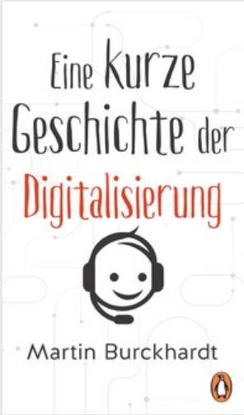**中文书名：《数字化简史》**

**英文书名：A Short History of Digitalisation**

**德文书名：Eine kurze Geschichte der Digitalisierung**

**作 者：****Martin Burckhardt**

**出 版 社：Penguin Random House Verlagsgruppe GmbH**

**代理公司：ANA/ Lauren**

**页 数：270页**

**出版时间：2018年11月**

**代理地区：中国大陆、台湾**

**审读资料：德文电子稿**

**类 型：****大众文化**

**内容简介：**

我们每天都经历着情绪的过山车：一方面是对数字化的热情，另一方面是对这种未知的冰冷力量的恐惧。但这种力量从何而来？

文化理论家马丁•伯克哈特（Martin Burckhardt）指出，这都是人类自己想出来的。毕竟，数字时代始于1746年。如果诺莱修道院院长多年前没有发现电的直接影响，我们就无法上网。如果约瑟夫-玛丽·雅卡尔（Joseph-Marie Jacquard）没有参与可编程织布机的发明，如果查尔斯·巴贝奇（Charles Babbage）拥有他的分析引擎，没有为现代计算机奠定基础，我们也无法做到这一点。

推动数字化前进的不是数学，而是人类的欲望和渴望。这本书邀请我们不要把电脑看作是一台机器，而是一种将在我们的未来留下印记的室内游戏。这是一个关于机器文化史的速成课程。

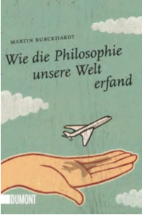**中文书名：《哲学怎样创造我们的世界》**

**英文书名： HOW PHILOSOPHY INVENTED OUR WORLD**

**德文书名：WIE DIE PHILOSOPHIE UNSERE WELT ERFAND**

**作 者：**[**Martin Burckhardt**](http://www.amazon.de/s/ref=dp_byline_sr_book_1?ie=UTF8&field-author=Martin+Burckhardt&search-alias=books-de&text=Martin+Burckhardt&sort=relevancerank)

**出 版 社：Dumont**

**代理公司：ANA/Lauren**

**页 数：170页**

**出版时间：2014年 12月**

**代理地区：中国大陆、台湾**

**审读资料：电子稿**

**类 型：大众文化**

**版权已授：巴西、西班牙、韩国**

**内容简介：**

我们经过校车或法院，遇见警察或看时钟，觉得理所当然。但这些东西怎样进入我们的世界？它们一度仅仅是观念! 马丁·布克哈特给我们讲述了思想变成现实背后的故事。我们因此发现，警察（ policeman ）的名字源于希腊城邦（ Polis ）。烤肉叉子是硬币的先驱。字母表对民主颇有贡献。作者以通俗和幽默的方式，展示了哲学怎样创造我们的世界。

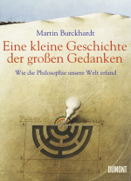**中文书名：《伟大思想的简明历史——哲学如何创造了我们的世界》**

**德文书名：Eine kleine Geschichte der großen Gedanke:**

**Wie die Philosophie unsere Welt erfand**

**作 者：Martin Burckhardt**

**出 版 社：DuMont**

**代理公司：ANA/Lauren**

**出版日期：2008**

**页 数：204页**

**审读资料：样书**

**类 型：历史**

**内容简介：**

**好的想法不应被遗忘!**

当我们经过校车，法院，遇见一个警察或者盯着一口钟看，这些都被我们视作理所当然。然而这一切如何来到我们的世界？它们曾经也不过是某些人的想法而已。Martin Burckhardt讲述了这些变成现实的想法背后的故事。

从中我们得以发现，警察之所以叫做警察，是因为希腊人发明了城邦（Polis）。而烤肉串居然是硬币的前身。字母表为民主制作出了巨大贡献。作者以一种易于理解而又妙趣横生的方式为我们展示了哲学是如何创造了我们所生活的这个世界。

**感谢您的阅读！**

**请将反馈信息发至：版权负责人**

**Email**：[**Rights@nurnberg.com.cn**](mailto:Rights@nurnberg.com.cn)

安德鲁·纳伯格联合国际有限公司北京代表处

北京市海淀区中关村大街甲59号中国人民大学文化大厦1705室, 邮编：100872

电话：010-82504106, 传真：010-82504200

公司网址：[http://www.nurnberg.com.cn](http://www.nurnberg.com.cn/)

书目下载：<http://www.nurnberg.com.cn/booklist_zh/list.aspx>

书讯浏览：<http://www.nurnberg.com.cn/book/book.aspx>

视频推荐：<http://www.nurnberg.com.cn/video/video.aspx>

豆瓣小站：<http://site.douban.com/110577/>

新浪微博：[安德鲁纳伯格公司的微博_微博 (weibo.com)](https://weibo.com/1877653117/profile?topnav=1&wvr=6)

微信订阅号：ANABJ2002

